
Обзор по Открытому паевому инвестиционному фонду рыночных финансовых инструментов «Алёнка – Капитал»
за март 2026
Правила доверительного управления фондом зарегистрированы Банком России
6 июля 2017г. №3343
Структура портфеля по группам активов на 31 марта 2026
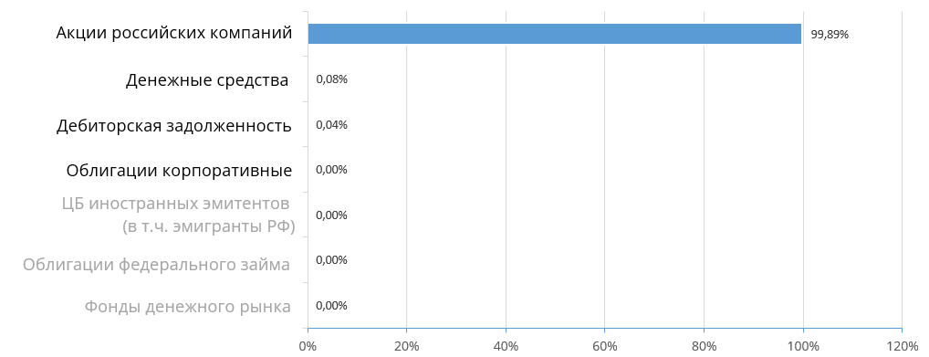

Стратегия фонда предполагает размещение средств в следующие классы активов:
- до 100% акции российских компаний и ценные бумаги иностранных компаний, ведущих деятельность в России
- в защитных целях допускается краткосрочное инвестирование в более консервативные инструменты, такие как корпоративные облигации, облигации государственного займа, а также биржевые фонды ликвидности.
Комментарии управляющего
В марте 2026 российский фондовый индекс IMOEX предпринял попытку роста к 3 000 пунктов, но к концу месяца скорректировался, результат составил + 1,55%. Основные драйверы — это смягчающаяся денежно-кредитная политика, рост цен на углеводороды из-за войны на Ближнем Востоке.
Стратегия фонда остается в силе, мы выбираем бизнесы, которые выиграют от снижения ставки, геополитических успехов нашей страны в завершении СВО, а также при возможной девальвации рубля. В выборе инструментов для инвестирования мы, как и ранее, ориентируемся на крепкие компании без долга и недооценённые компании с растущим бизнесом даже в условиях стагнации.
Акции российские по эмитентам

ПАО «Сбербанк» ао | 9,18%
ПАО «Южуралзолото Группа Компаний» | 8,98%
ПАО «НОВАТЭК» | 8,91%
ПАО «Селигдар» | 8,27%
ПАО «Группа «Русагро» | 8,21%
ПАО «НоваБев Групп» | 8,05%
МКПАО «ЭН+ ГРУП» | 7,89%
ПАО «Башнефть» (ап) | 7,74%
МКПАО «Т-Технологии» | 7,54%
ПАО «Юнипро» | 7,49%
ПАО «ДОМ.РФ» | 7,19%
ПАО «Юнайтед Медикал Груп» | 5,30%
ПАО «Федеральная гидрогенерирующая компания - РусГидро» | 3,61%
ПАО «Сургутнефтегаз» ао | 1,55%

Прочие активы

Дебиторская задолженность | 0,04%
Денежные средства | 0,08%

Структура портфеля по инструментам на 31 марта 2026
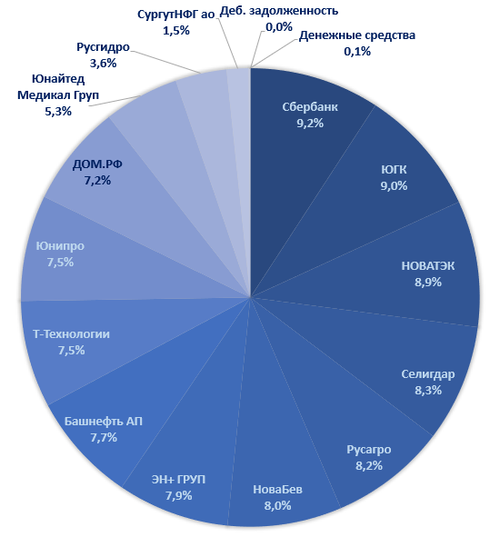
Динамика изменения стоимости пая
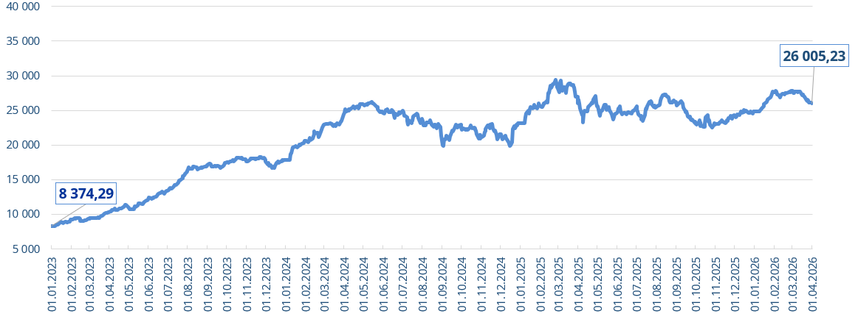
СЧА | Стоимость пая | Доходность
на 31.03.2026 |  | за 1 месяц | за 3 месяца | за 6 мес | за 1 год | за 3 года | за 5 лет
1 356 172 796,35 | 26 005,23 | -6,42% | +4,74% | +11,18% | -3,73% | +150,79% | +166,35%
Дата составления: 07.04.2026
Управление фондом осуществляет ООО «УК «РЕКОРД КАПИТАЛ». Лицензия ЦБ РФ на осуществление деятельности по доверительному управлению инвестиционными фондами, паевыми инвестиционными фондами и негосударственными пенсионными фондами № 21-000-1-00955 от 14 мая 2013 г. выдана ФСФР России.
Данная информация не является индивидуальной инвестиционной рекомендацией, и финансовые инструменты либо операции, упомянутые в ней, могут не соответствовать Вашему инвестиционному профилю и инвестиционным целям (ожиданиям). Определение соответствия финансового инструмента либо операции Вашим интересам, инвестиционным целям, инвестиционному горизонту и уровню допустимого риска является Вашей задачей. ООО «УК «РЕКОРД КАПИТАЛ» не несет ответственности за возможные убытки в случае совершения операций либо инвестирования в финансовые инструменты, упомянутые в данной информации, и не рекомендуют использовать указанную информацию в качестве единственного источника информации при принятии инвестиционного решения.
Стоимость инвестиционного пая может как увеличиваться, так и уменьшаться. Результаты инвестирования в прошлом не определяют доходы в будущем. Доходность инвестиций в паевой инвестиционный фонд не гарантируется государством.
Перед приобретением инвестиционных паев необходимо внимательно ознакомиться с правилами доверительного управления паевым инвестиционным фондом.
Получить информацию о фонде и ознакомиться с Правилами доверительного управления фондов и иной информацией, подлежащей раскрытию, можно по адресу г. Новосибирск, ул. Чаплыгина, д. 47, пом. 2 - 7; по телефону 8 (800) 707-04-78 (режим работы: Пн - Пт с 9:00 до 18:00; Сб, Вс - выходные дни), на сайте https://recordcap.ru.

